**МИНИСТЕРСТВО ОБРАЗОВАНИЯ РЕСПУБЛИКИ БЕЛАРУСЬ**

**БЕЛОРУССКИЙ ГОСУДАРСТВЕННЫЙ УНИВЕРСИТЕТ**

**Факультет прикладной математики и информатики**

**Кафедра МСС**

Отчёт о лабораторной работе №8 часть 2

по курсу «Компьютерные сети»

студента 3 курса 1 группы

Аксеника Дмитрия

Преподаватель: Рафеенко Е.Д.

Минск 2014г.

**Running-config**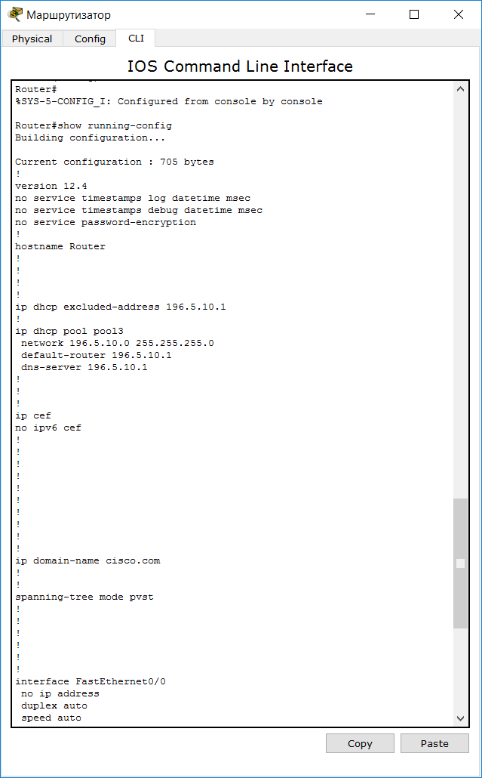

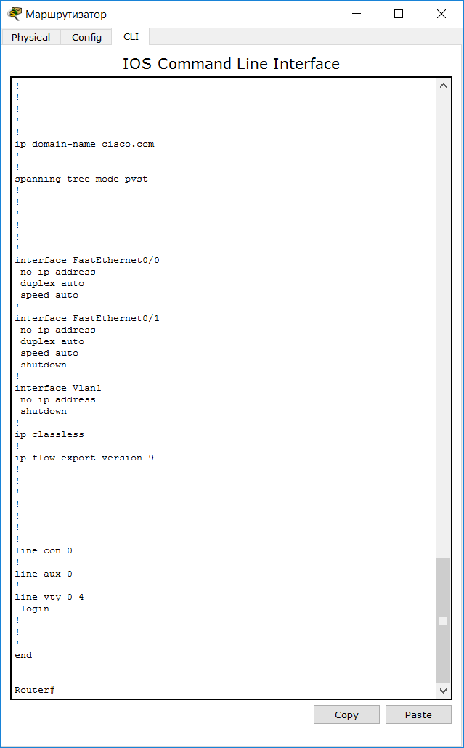

**Конфигурации рабочих станций**

